INSTALASI PROGRAM JackCAD2024 dan HeriAds
- Download JackCAD-HeriAds.zip dari website https://jackcad.com/download/
- Buka Autocad
- Extract JackCAD-HeriAds.zip
- Running JackCAD-HeriAds.exe
- Program akan terletak di c:Jackcad2024 dan siap digunakan
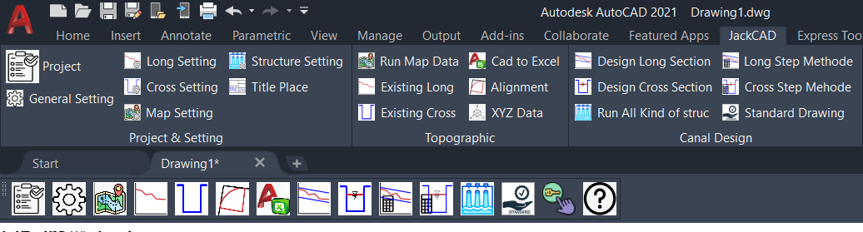
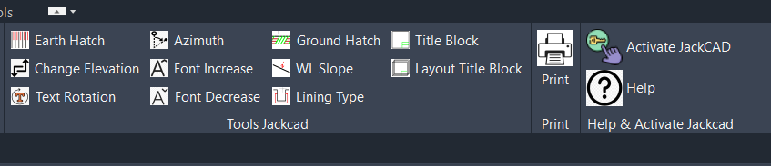
Menu Jackcad2024 setelah instalasi
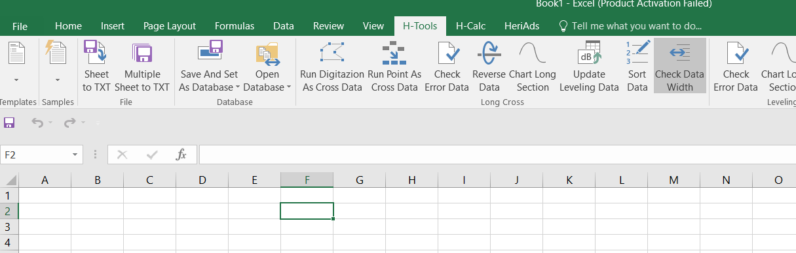
Menu Excel akan bertambah dengan H-Tools, HCalc dan HeriAds

AKTIVASI PROGRAM
Program Jackcad dapat diaktifkan dengan mengisi form aktivasi melalu icon Activate Jackcad dan akan terhubung ke website untuk pemesanan. Setelah request code diterima selanjutnya akan dikirimkan activation code untuk dimasukkan pada dialog box.

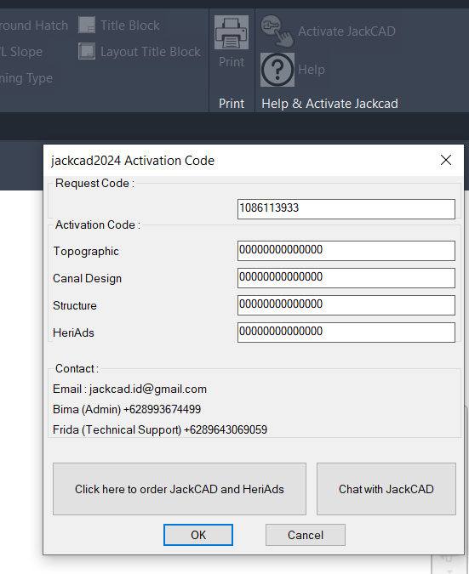

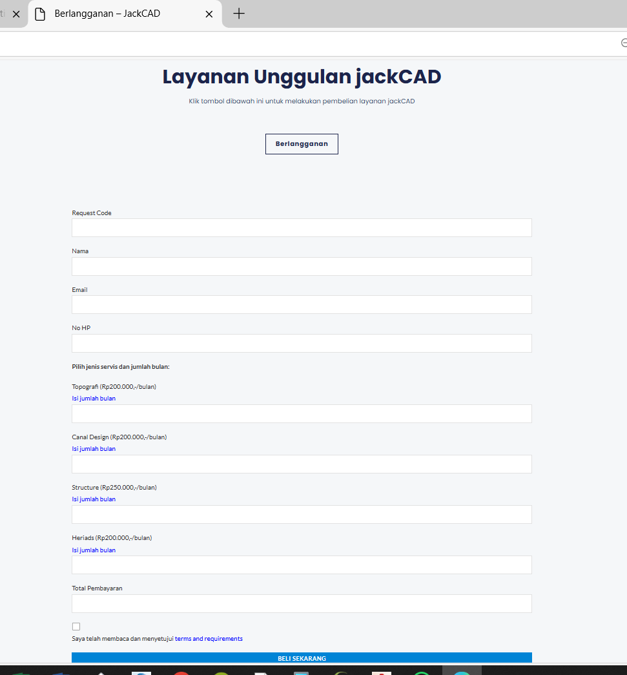
Masukkan angka Request code kedalam form dan informasi lainnya untuk pengiriman activation code.

